使用本向导前请确保以下前提条件：

1. 通过UEFI+GPT安装好了Windows
2. 启动方式设置为UEFI only
3. 安装好rEFInd并配置为默认启动项

保证上述前提条件全部具备的情况下，请按照向导进行安装。

第一步：

将烧录好的USB设备插入USB接口，并打开机器

第二步：进入rEFInd（弱已配置好则会自动进入），rEFInd会检测到usb设备，选择通过usb设备启动，usb设备启动项会以如下形式显示，请认准启动项右下角的USB标记选择启动。



启动后会通过usb设备中的额grub2来进行启动，在grub2启动菜单中选择installation来安装系统

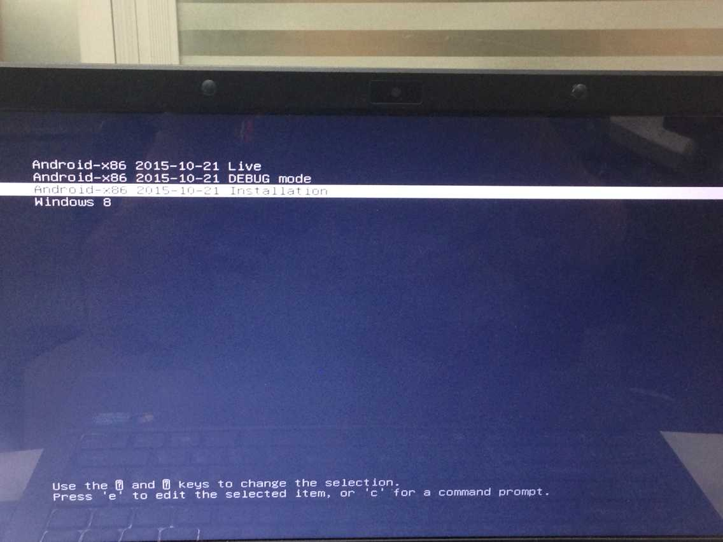

第三步：若已有分好的分区，则跳到第四步，否则请选择下图的Create/Modify partitions进行分区。过程中若被问及是否使用GPT则选择是。

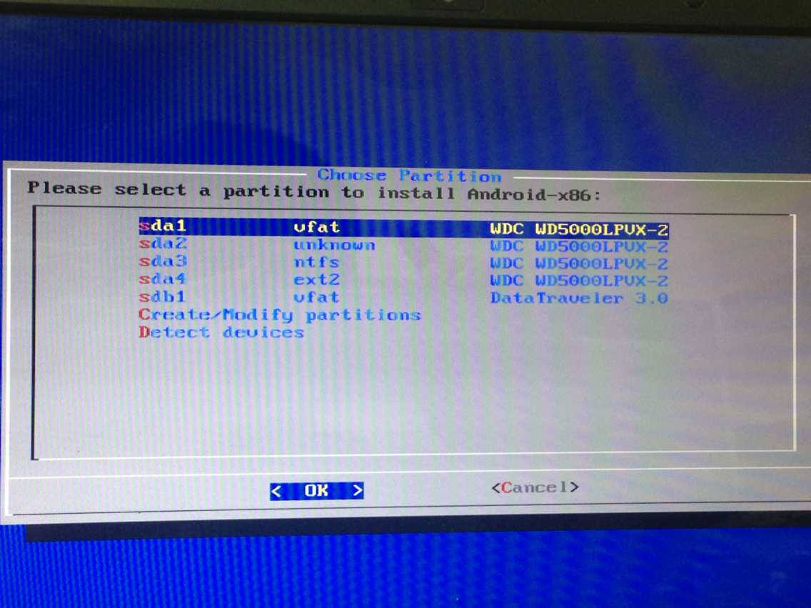

分区时选择本地硬盘（Harddisk），请勿选择U盘（Removable），由于我们只有一块硬盘故选择sda。

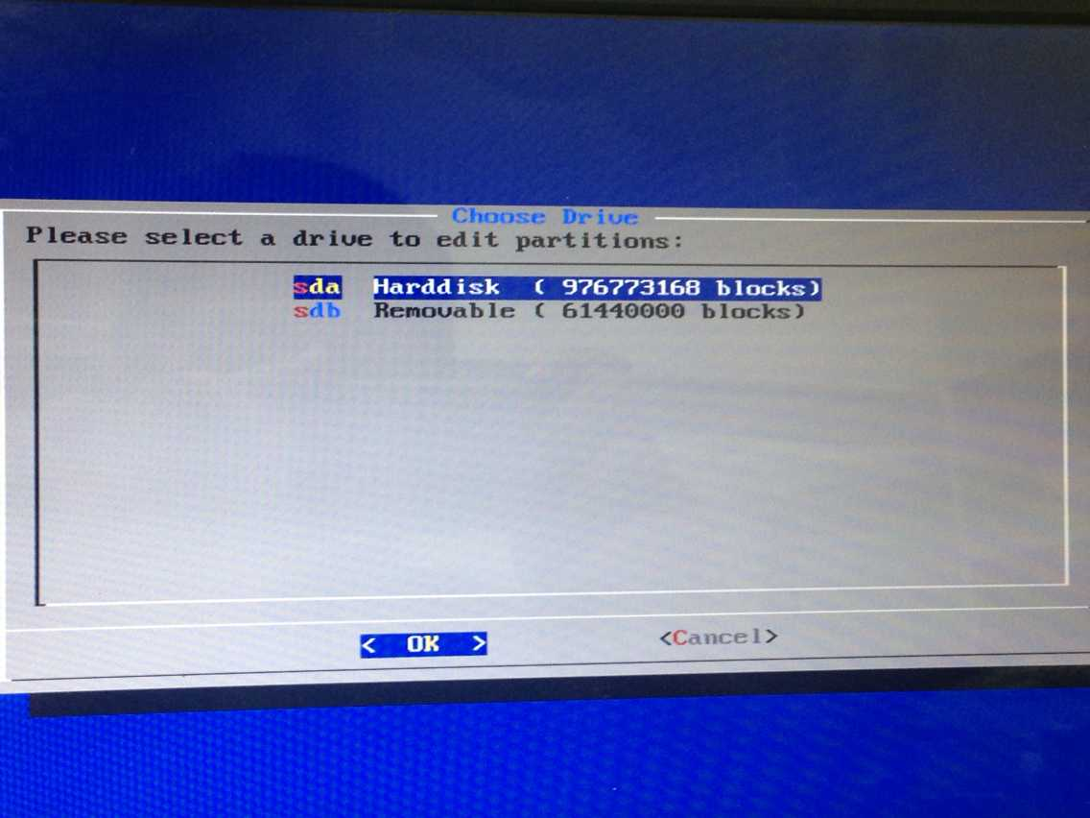

分区时通过方向键将分区列表光标移动到free space 选项，将指令光标移动到new选项。

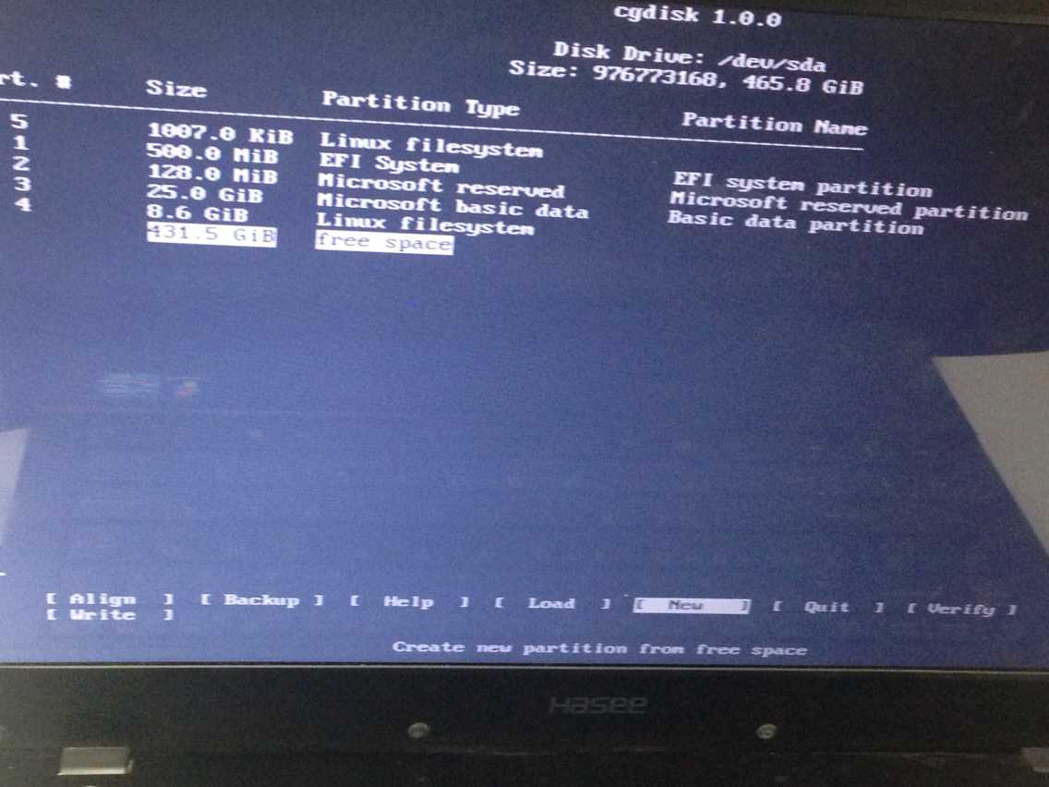

之后根据提示输入想要的分区大小，分区完毕之后将指令光标移动到write选项，一路选择yes将分区修改写入硬盘。之后选择刚分出来的分区进行安装即可。

第四步：选择好分区按回车键之后，这回看到如下的分区格式化选项菜单

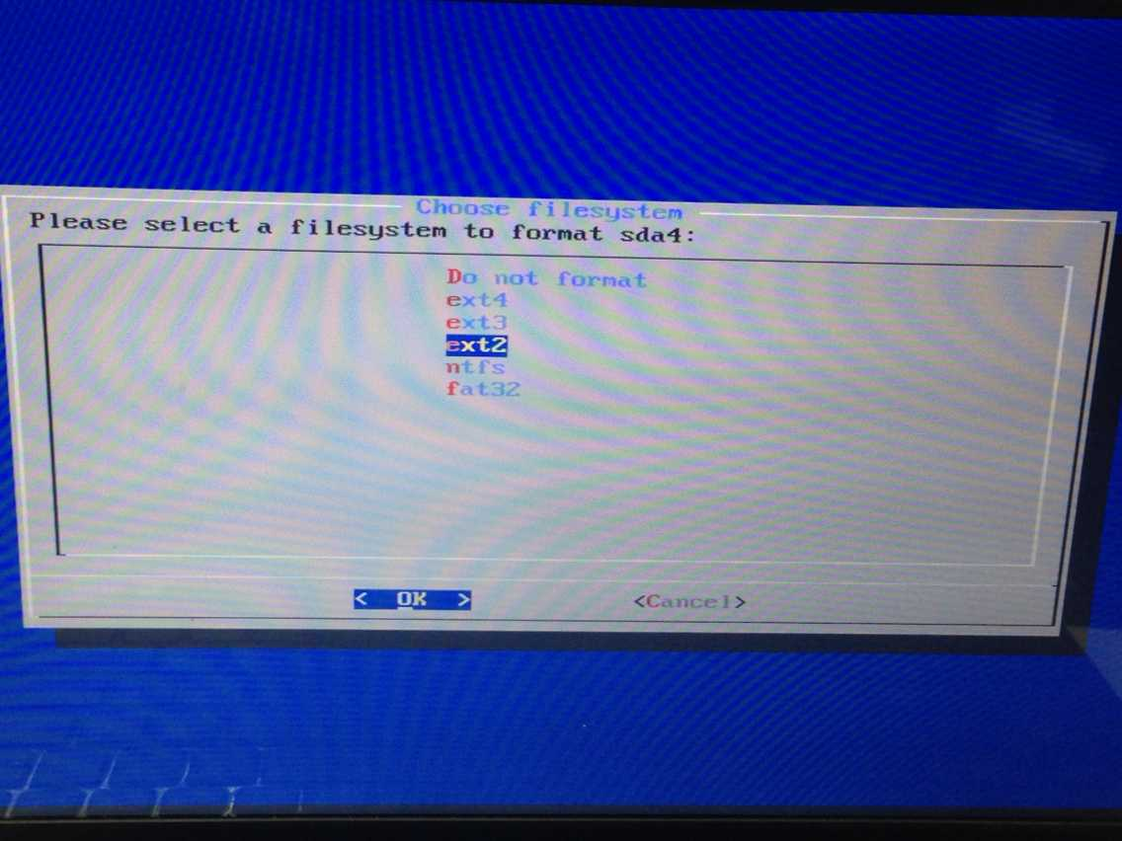

为了确保能够正常启动，在这里我们选择通过ext2来格式化分区，选择yes开始格式化。

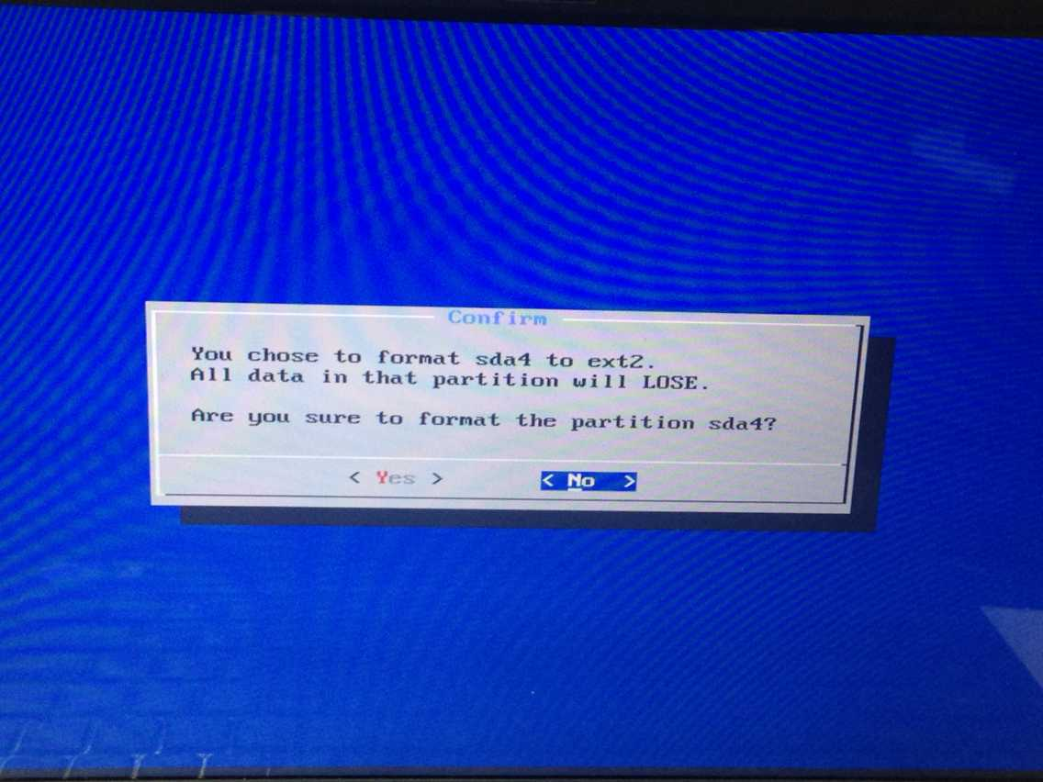

系统会自动安装好grub2并配置好rEFInd，完成启动项的安装之后系统会询问我们是否安装/system目录，我们选择yes。

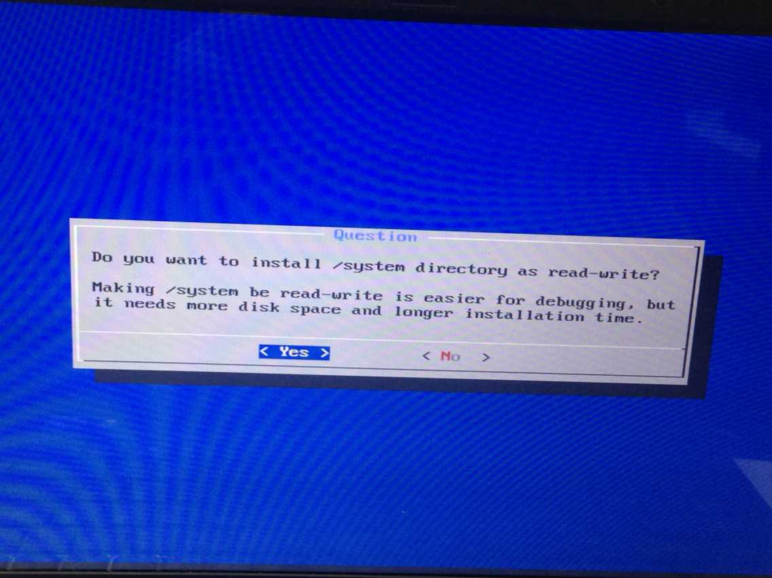

安装完成后既可以选择进入系统，也可以选择重新启动通过rEFInd进入系统。

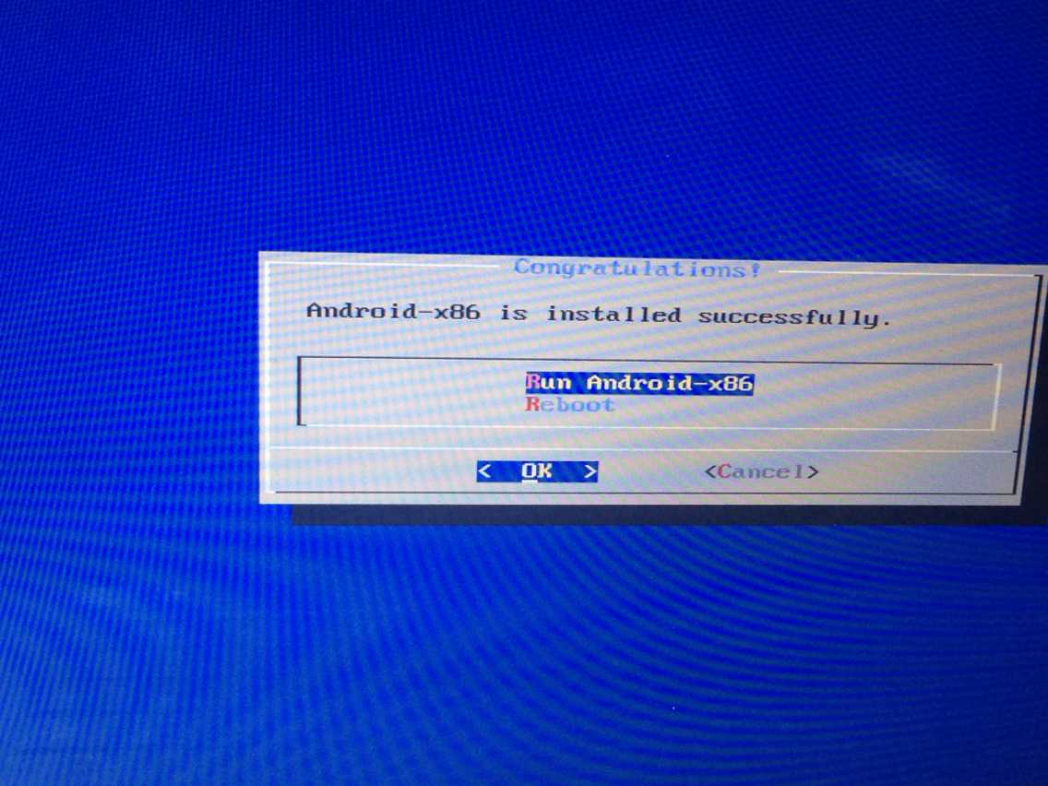

重启后进入rEFInd我们可以发现多出了两个新的入口，一个是我们刚刚安装的Android-x86，一个是grub2的入口，想要通过哪种方式进入均可。

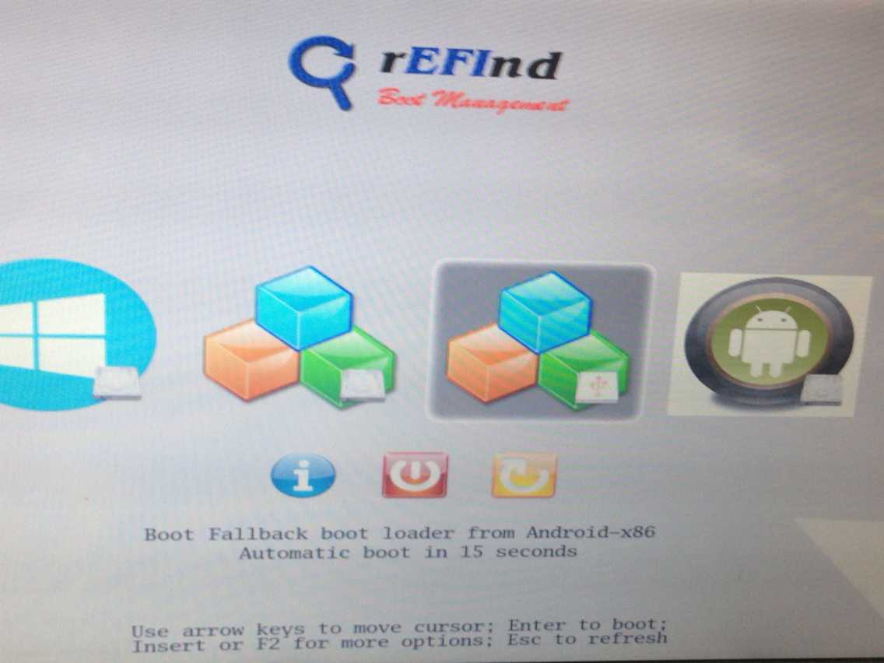

安装完毕！